Is Arenas, il personale della colonia penale entra in agitazione
Nello stato di agitazione rientrano diversi aspetti relativi allo logistica e ai servizi all'interno del penitenziario che per i sindacati si trascinano da anni e non sono stati mai affrontati
Autore: Ansa News

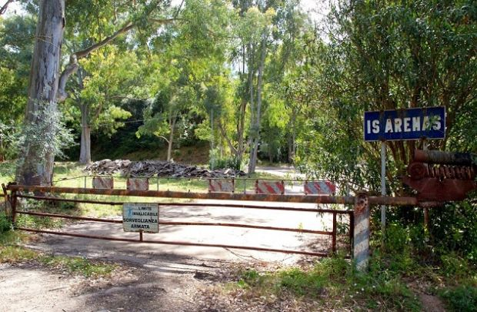
Il personale di Polizia penitenziaria in servizio nella casa di reclusione di Is Arenas, ad Arbus, ha proclamato lo stato di agitazione. La motivazione - come puntualizzato in un documento delle organizzazioni sindacali di categoria Fp Cgil Polizia Penitenziaria, Fns Cisl e Sappe - è la soppressione del servizio di bus navetta Arbus-Guspini per la casa di reclusione, distante quasi 30 km e non coperto da servizio di trasporto pubblico.
Il Dipartimento amministrazione penitenziaria ha disposto che a partire dal prossimo 2 gennaio il servizio di bus navetta sarà effettuato soltanto da Arbus e pertanto il personale residente negli altri comuni dovrà raggiungere il capolinea (Arbus) con i mezzi propri e senza rimborso spese.
Nello stato di agitazione rientrano però anche diversi altri aspetti relativi allo logistica e ai servizi all'interno del penitenziario, che i sindacati affermano che si trascinano da anni e non sono stati mai affrontati, annunciando "ulteriori e più incisive forme di protesta qualora non venga dato un concreto e immediato segnale di attenzione al personale di Polizia penitenziaria e civile da parte dell'Amministrazione penitenziaria".
Le organizzazioni sindacali chiedono anche la convocazione di un urgente tavolo di confronto presso il Provveditorato regionale della Sardegna.

